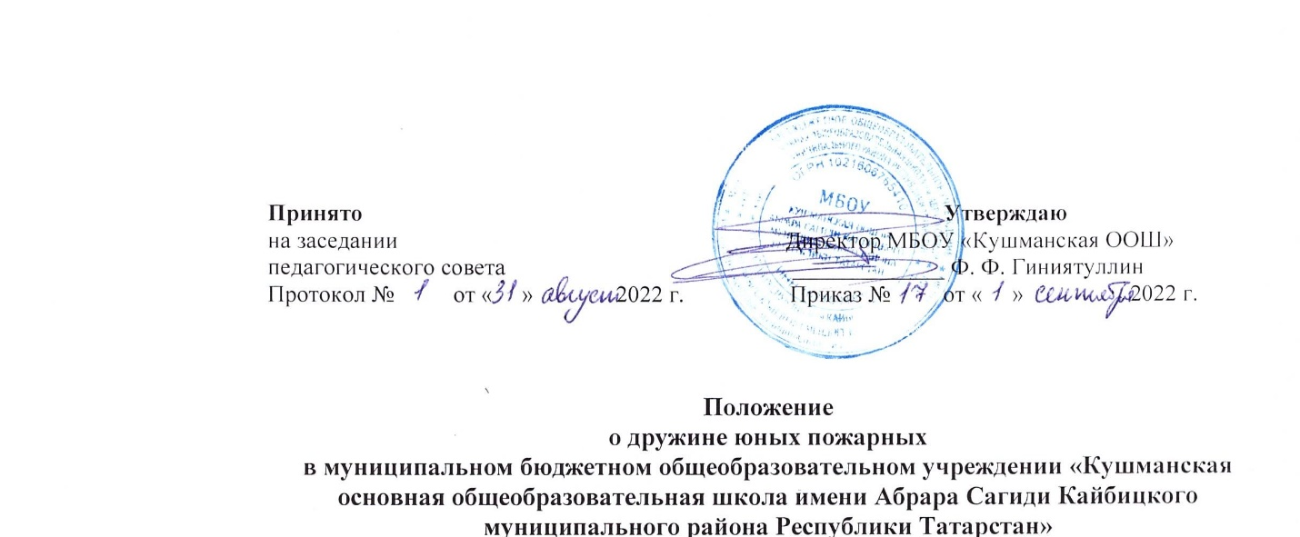

1. Общие положения.

1.1.Отряд юных пожарных (далее - ДЮП) является добровольным противопожарным формированием детей и подростков, который создаётся на базе МБОУ «Кушманской ООШ» в соответствии со ст. 25 Федерального закона «О пожарной безопасности» от 21 декабря 1994 г. № 69-ФЗ) при содействии органов Государственного противопожарного надзора Министерства Российской Федерации по делам гражданской обороны, чрезвычайным ситуациям и ликвидации последствий стихийных бедствий (далее - ГПН) и при содействии местных отделений Всероссийского добровольного пожарного общества (далее - ВДПО) с целью совершенствования системы обучения детей мерам пожарной безопасности, их профессиональной ориентации, пропаганды пожарно-технических знаний и реализации иных задач, направленных на предупреждение пожаров и умение действовать при пожаре.

2. Задачи ДЮП.

2.1 Повышение образовательного уровня детей и их участия в обеспечении пожарной безопасности.
2.2.Оказание помощи в обеспечении безопасности граждан и имущества при возникновении пожаров.
2.3.Проведение противопожарной пропаганды.
2.4.Содействие в профессиональной ориентации детей. Организация выпуска тематической стенной печати в образовательных учреждениях. Организация взаимодействия с местными средствами массовой информации. Участие в распространении наглядно-изобразительных тематических материалов.
2.9. Участие в проведении тематических выставок, смотров, конкурсов и военно-спортивных игр.
2.10.Под руководством педагога образовательного учреждения, руководителя, назначенного из педагогического коллектива приказом директора школы: осуществление подготовки юных пожарных к действиям при возникновении пожара; поддержание необходимой профессиональной и спортивной готовности команд юных пожарных.
2.11. Приобретение навыков и умений работы с первичными средствами пожаротушения.
Участие в проведении соревнований и спортивных секциях по пожарно-спасательному спорту.
Ознакомление с системами обнаружения и тушения пожаров, средствами сообщения о пожаре, пожарными автомобилями и пожарно - техническим вооружением.
2.14. Проведение массово-разъяснительной работы среди населения по предупреждению пожаров и под руководством инспекторского состава Государственной противопожарной службы, участие в проведении пожарно- профилактических мероприятий в своем образовательном учреждении, а также по месту жительства. Проведение тематических конкурсов, олимпиад, викторин, слетов.
Организация и проведение собраний, шествий, тематических экскурсий, походов, рейдов, спортивных игр, фестивалей.
2 17. Проведение сбора исторических материалов о пожарной охране.
2.18. Организация встреч с заслуженными работниками и ветеранами пожарной охраны, выдающимися спортсменами по пожарно-спасательному спорту.
2.19. Развитие детского технического творчества, организация кружков пожарно-технического моделирования.
2.20. Оказание шефской помощи ветеранам пожарной охраны.

3. Структура и организация работы ДЮП.

3.1.Членами являются обучающиеся в возрасте от 10 до 18 лет, которые изъявили желание принять активное участие в работе дружины, в количестве не менее 10 членов.
3.2.Прием в члены ДЮП производится общим сбором дружины на основании устного заявления учащегося.
3.3.Со всеми принятыми в дружину проводятся занятия по программам подготовки членов ДЮП.
3.4.Членам ДЮП, успешно прошедшим программу подготовки и сдавшим зачет совету дружины, в торжественной обстановке вручается удостоверение или значок члена ДЮП.

3.5.ДЮП строят свою работу на основе самоуправления. Высшим органом ДЮП является общий сбор отряда.
Общий сбор дружины проводится в случаях:
для выбора совета ДЮП;
утверждения плана работы дружины;
приема новых членов дружины, а также по мере необходимости.
3.6. Члены ДЮП могут обеспечиваться форменной одеждой установленного образца.
3.7. За активную работу в ДЮП, показанные способности и старание при изучении пожарного дела члены дружины могут награждаться грамотами, ценными подарками.

4. Обязанности и права юных пожарных.

4.1. Член ДЮП обязан:
4.1.1.Знать и выполнять требования настоящего Положения в части основных
направлений работы ДЮП, прав и обязанностей каждого члена отряда.
4.1.2.Дорожить честью и званием юного пожарного.
Активно участвовать в работе отряда, своевременно и точно выполнять задания совета отряда и ее командира.
Изучать и знать историю развития пожарной охраны и добровольчества, пожарное дело,1 повседневно повышать свой общеобразовательный и физический уровень развития.
4.1.5. Доступными формами и методами проводить профилактическую и
разъяснительную работу среди учащихся по предупреждению пожаров.
4.1.6.Под руководством специалистов ГПН принимать участие в пожарно-профилактических мероприятий в своём учебном заведении, а также по месту жительства.
4.2. Член ДЮП имеет право:
Избирать и быть избранным в руководящие органы отряда. Принимать участие в обсуждении вопросов, касающихся деятельности отряда, а также вносить соответствующие предложения по улучшению ее работы;
4.2.3.Обращался за помощью и консультацией по вопросам пожарной безопасности в местные подразделения ГПН и ВДПО;
4.2.4.Под руководством сотрудников ГПН участвовать в патрулировании и рейдах по предотвращению возникновения возгораний;
4.2.5.Пользоваться спортивно-техническими сооружениями и инвентарем подразделений органов МЧС России;
4.2.7. Принимать участие в соревнованиях по пожарно-спасательному спорту, а также в конкурсах, выставках и викторинах и т.п

